Algoritmi za rješavanje labirinta
Tehnička dokumentacija
Verzija 1.0

Studentski tim: Antonia Meštrović

Nastavnik: Ana Žgaljić Keko

Sadržaj
1. Opis razvijenog proizvoda 4
2. Tehničke značajke 5
3. Upute za korištenje 6
4. Literatura 7

Tehnička dokumentacija

Na koji način koristiti predložak?

Dokument se po potrebi može prilagoditi potrebama pojedinog projekta promjenom predloženih naslova predloženih poglavlja, kao i eventualnim dodavanjem novih poglavlja i potpoglavlja.

Cilj dokumenta je opisati rezultat rada studentskog tima, problem koji je riješen u okviru projekta, korištenu tehnologiju, mogućnosti i značajke dobivenog proizvoda i sl. Razinu detalja opisanu u ovom dokumentu studentski tim treba dogovoriti s nastavnikom.

Literatura:
U tekstu rada treba biti navedena literatura svugdje gdje je tekst, slika ili grafički prikaz preuzet ili se temelji na nekom pisanom predlošku. Literatura se navodi iza zaključka. U tekstu se literatura navodi unutar zagrada s navođenjem prvog autora i godine izdanja, npr. (Martinis, 1998).
Primjer citiranja knjige:
Prezime, inicijal(i) imena autora. Naslov: podnaslov. Podatak o izdanju. Mjesto izdavanja: Nakladnik, godina izdavanja.

Primjer citiranja članka u časopisu:
Prezime, inicijal(i) imena autora. Naslov članka: podnaslov. Naziv časopisa. Oznaka sveska/godišta, broj(godina), str. početna-završna.

Primjer citiranja rada sa konferencije:
Prezime, inicijal(i) imena autora. Naslov rada: podnaslov. Naslov zbornika, mjesto održavanja konferencije, (godina), str. početna-završna.

Primjer citiranja doktorskog, magistarskog ili diplomskog rada:
Prezime, inicijal(i) imena autora. Naslov. Vrsta rada. Ustanova na kojoj je rad obranjen, godina.

Primjer citiranja www izvora:
Ime(na) autora (ako je/su poznata), naslov dokumenta, datum nastanka (ako se razlikuje od datuma pristupa izvoru), naslov potpunog djela (italic), potpuna http adresa, datum pristupa dokumentu.

Ostale upute
U svim dokumentima obvezno primjenjivati SI jedinice. Slike, formule i tablice potrebno je numerirati. Opis tablice stavlja se iznad, a opis slike ispod nje. U opisu slike ili tablice pišu se samo podaci neophodni za njeno razumijevanje (npr. Slika 6. Pojačalo s promjenljivim pojačanjem). Dodatna objašnjenja daju se u tekstu uz povezivanje sa slikom ili tablicom. Osi i parametri na slikama i grafičkim prikazima trebaju biti obilježeni. Daljnji opis tog grafičkog prikaza treba se nalaziti u tekstu rada. Formule se obilježavaju brojevima u zagradi, uz desni rub stranice, a u tekstu se poziva na broj formule.

Opis razvijenog proizvoda

U okviru ovo projekta napravljena je web aplikacija u programskom jeziku Pythonu. Glavna tema je analiza dva odabrana načina rješavanja labirinta.
Prvi odabrani način je pretraživanje labirinta u dubinu ili DFS – Depth First Search. Pri izvršavanju DFS algoritma bitno je pratiti ćelije labirinta koje su posjećene i one koje su neposjećene. Agent kojim je označena trenutna pozicija pomiče se po preferenci smjerova naznačenih na početku provođenja algoritma. Agent se pomiče u smjeru najveće preference koji je trenutno slobodan. Smjer je slobodan ako u prikazu labirinta kao rječnika gdje je ključ pozicija ćelije, a vrijednost drugi rječnik sa informacijama o četiri zida koja se rasprostiru u četiri smjera uokolo ćelije: sjever (N), istok (E), jug (S) i zapad (W). U tom slučaju '1' označava postojanje zida, a '0' slobodan smjer. Ukoliko se agent nađe u situaciji u kojoj više nema slobodnih smjerova, vraća se na prvu prihvatljivu poziciju u listi posjećenih ćelija, to jest prethodno posjećena ćelija sa slobodnim smjerom najveće moguće preference.
Drugi odabrani način rješavanja labirinta jest Dijkstrin algoritam. Navedeni algoritam pronalazi najkraći mogući put koji ne sadrži prepreku, te se prepreka ne zaobilazi samo u slučaju kada nema drugih opcija. U samoj implementaciji, prepreka je ostvarena kao ćelija s većim troškom naspram drugih. Dijkstrin algoritam rješava se tako da se sve moguće kombinacije puteva postave na najveću moguću vrijednost 'inf' te se prolaskom kroz labirint te vrijednosti spuštaju na najmanje moguće. Prate se dva dodatna rječnika posjećenih i neposjećenih ćelija. Krajnje rješenje je put s najmanjim troškom koji će se nalaziti u rječniku posjećenih ćelija. Rječnik koji sadrži navedeni put mora se invertirati kako bi agent znao slijediti dobiveni put pri pokretanju algoritma. Kao i kod implementacije DFS algoritma, agent se pomiče u smjeru koji nije popriječen zidom te se kreće unaprijed određenom preferencom smjera istom za sve prolaske Dijkstrinog algoritma.
Rješavanju algoritma prethodi kreiranje algoritma. Pri kreiranju labirinta potrebno je odabrati veličinu labirinta, varijabla n označava broj ćelija u jednom redu te se kreira labirint s n^2 ćelija. Druga potrebna varijabla je loopPercent koja omogućuje da generirani labirint ne bude savršen, to jest da ima više mogućih puteva od početka po cilja. Početak je definiran kao ćelija u donjem desnom kutu s pozicijom (n, n), a cilj kao ćelija u gornjem lijevoj kutu s pozicijom (1, 1). Varijabla loopPercent kreće se u rasponu od 0 do 100 gdje se s odabranom vrijednosti 0 kreira savršen niz, a sa 100 kreira se maksimalni broj mogućih puteva.

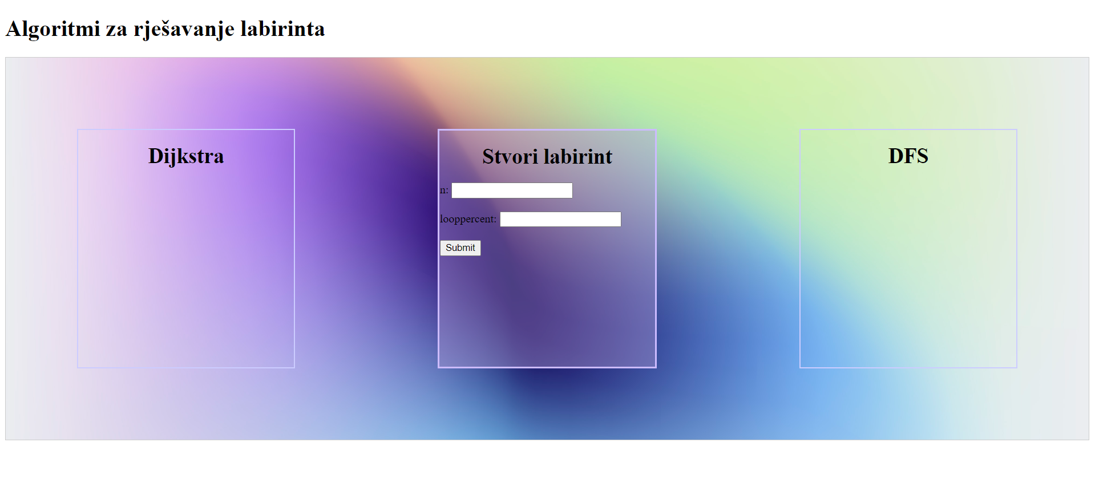
Slika 1. Prikaz predloška za kreiranje labirinta

Tehničke značajke

Web aplikacija izrađena je u programskom jeziku Python.
Za izradu implementacije algoritama korišten je pyamaze modul koji koristi Tkinter GUI framework i time olakšava kreiranje labirinata i prigodnih algoritama za rješavanje istih. Tkinter GUI framework je već ugrađen u Python jezik tako da nema potrebe za instalacijom dodatnih radnih okvira. U sklopu modula pyamaze moguće je generirati labirint sa CreateMaze() funkcijom koja prima parametre za veličinu labirinta, lokaciju cilja, usmjerenje uzorka prepreka ('v' za vertikalni uzorak, 'h' za horizontalni uzorak) te parametar loopPercent koji određuje postotak mogućih puteva od početka do cilja. Generirani labirint moguće je spremiti u radni direktorij kao CVS datotetku. CSV datoteka će sadržavati informacije o svim ćelijama unutar labirinta i informacije o otvorenim i zatvorenim zidovima u smjerovima istok, zapad, sjever i jug. '1' znači da je put otvoren u tom smjeru, a '0' znači da je zatvoren. Unutar svakog labirinta moguće je postaviti agenta, oznaku koja predstavlja trenutno posjećenu ćeliju te za to moramo uvesti razred 'agent'. Kod kreiranja agenta moguće je odrediti lokaciju agenta, njegov cilj, veličinu, oblik te vidljivost otisaka stopala, to jest prijeđenog puta. Agent je povezan s funkcijom tracePath() koja omogućava agentu da se kreće po zadanome putu, to jest rječniku ćelija.
Za izradu same web aplikacije korišten radni okvir Flask. Instalacija je moguća u terminalu trenutnog projekta izvedbom naredbe 'pip install Flask'. Kreirana je datoteka app.py iz koje se pokreće cijela aplikacija, to jest pokreće se jednostavni ugrađeni server namijenjen testiranju aplikacija. U datoteci views.py nalaze se sve rute koje se koriste. Kod svake rute definirano je različito ponašanje ovisno o HTTP metodi koja je korištena pri pristupu ULR-u. Svaka ruta povezana je s jednom implementacijom algoritma koje se nalaze u direktoriju LABIRINTI. Za prikaz web stranica koriste se html datoteke u direktoriju templates. U aplikaciji se izmjenjuju četiri html stranice, svaka sadrži isti raspored, a razlikuju se u trenutno odabranoj opciji koja je tada otvorena i spremna za ispunjavanje. U direktoriju static nalaze se statični elementi, u ovom slučaju pozadinske slike. Direktorije __pycache__ generira Python prilikom izvođenja koda te čine rad aplikacije bržim.

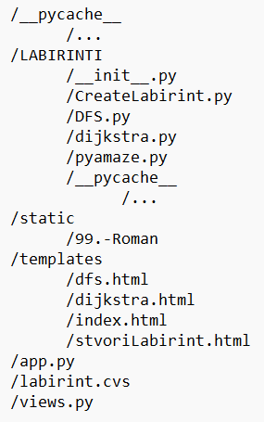
Slika 2. Raspored direktorija i datoteka u projektu

Upute za korištenje

Kodu napravljenom za ovaj projekt može se pristupiti na Github repositoriju „AlgoritmiZaRjesavanjeLabirinta“. Potrebno je dohvatiti kod s grane main, moguće klikom na gumb Code i odabirom opcije Download ZIP. U tom slučaju potrebno je otpakirati direktorij i u naredbenom retku pozicionirati se u otpakirani direktorij naredbom 'cd željena_pozicija'. Za rad aplikacije potrebno je imati instaliran Python na računalu. Prije pokretanja aplikacije potrebno je u naredbenom retku upisati naredbe 'pip install flask' za instalaciju radnog okvira Flask i 'pip install pyamaze' za instalaciju modula pyamaze.

Pokretanje same aplikacije moguće je naredbom 'python -m flask run' u naredbenom retku pozicioniranom u direktoriju 'AlgoritmiZaRjesavanjeLabirinta-main'. U željenom internetskom pregledniku potrebno je upisati dobiveni link http://127.0.0.1:5000.

Klikom na tekst u željenoj sekciji prikazuju se dodatne opcije za kreiranje labirinta ili prikaz algoritma. Potrebno je popuniti sva polja za pojedinu akciju sa valjanim podatcima. Kod DFS algoritma moraju se upisati sve četiri vrijednosti N, W, S ili E željenim redoslijedom. Kod kreiranja labirinta potrebno je upisati dva broja, n ne smije biti 0 ili manji, a loopPercent ne smije biti veći od 100. Kod Dijkstre jedino ograničenje je da oba broja moraju biti u intervalu <0, n>. Ukoliko podatci nisu dobro upisani, bit ćemo preusmjereni na stranicu za grešku te je potrebno ponovno pokrenuti aplikaciju. Pritiskom na gumb Submit otvara se novi prozor sa prikazom labirinta. Za korištenje neke druge funkcije potrebno je ugasiti novostvoreni prozor.

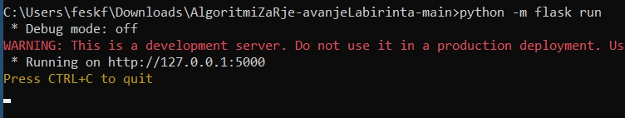

Slika 3. prikaz naredbenog retka prilikom pokretanja aplikacije

Literatura

Wilson, R. J. , Introduction to Graph Theory, Pearson Education Ltd. 1999.
(.), A. Nakić, M.-O. Pavčević, Uvod u teoriju grafova, Element, Zagreb, 2014.

Veljan, D., Kombinatorna i diskretna matematika, Algoritam, 2001.
(.), J.M. Aldous, R.J. Wilson, Graphs and Applications - An Introductory Approach, Springer, 2004.
(.), G. Chartrand, L. Lesniak, Graphs and Digraphs, CRC Press, 2005.,

Maligec. M., Algoritmi za pronalaženje najkraćih puteva u mreži i njihova programska implementacija, diplomski rad, Sveučilište Josipa Jurja Strossmayera u Osijeku, Fakultet elektrotehnike, računarstva i informacijskih tehnologija Osijek, 2017.

Šaško, M., Primjene DFS i BFS algoritama za Dijkstrin algoritam, traženje povezanih komponenti grafa i Kruskalov algoritam, Sveučilište u Zagrebu, Fakultet elektrotehnike i računarstva, Zagreb, 2019.

